其他形式就业填写流程说明
一、毕业生登录网签平台
1、登录网签平台https://dj.ncss.cn/，用学信网账号登录，密码丢失可找回。
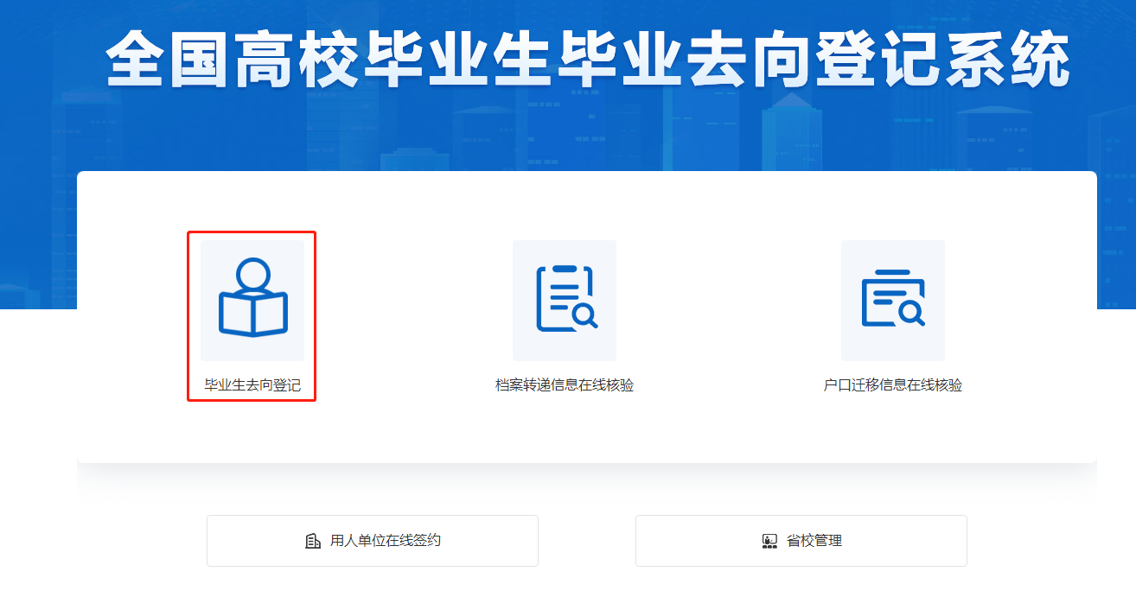
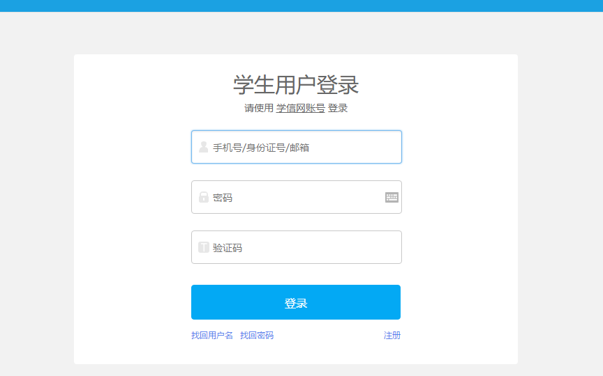

2、进行本人身份核验，确认个人信息。
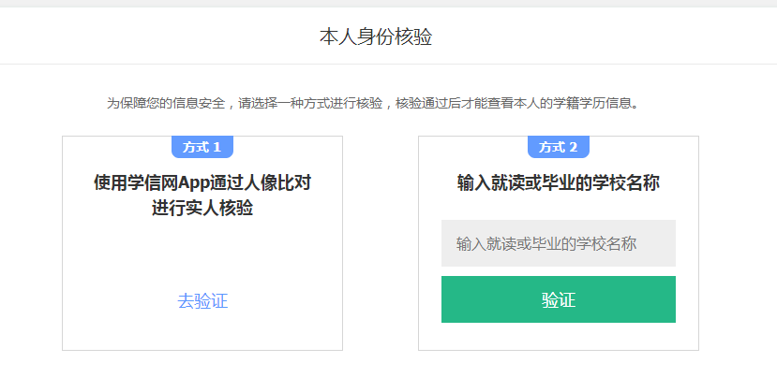

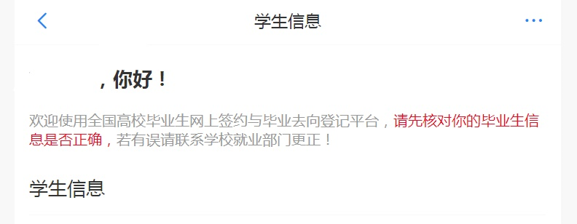

二、其他就业形式就业信息登记
1、登录系统后，选择“毕业去向登记与网签”模块。
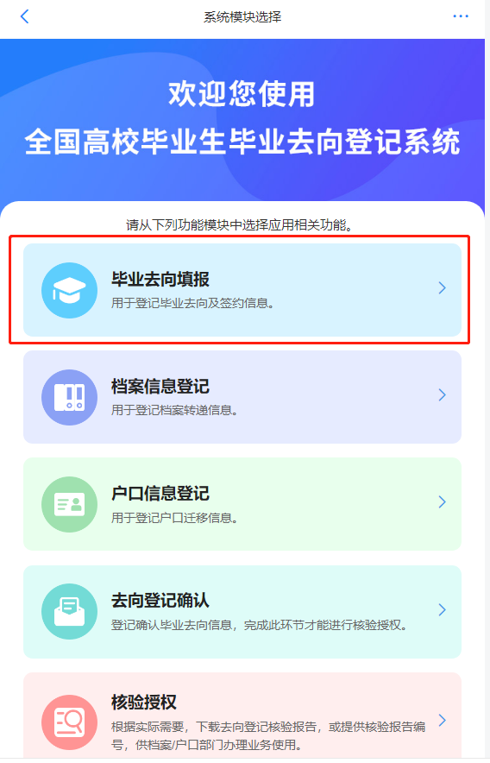
2、进入毕业去向登记与网签填报页面，选择“其他形式就业”-相应去向（博士后进站选择“科研助理、管理助理”）。

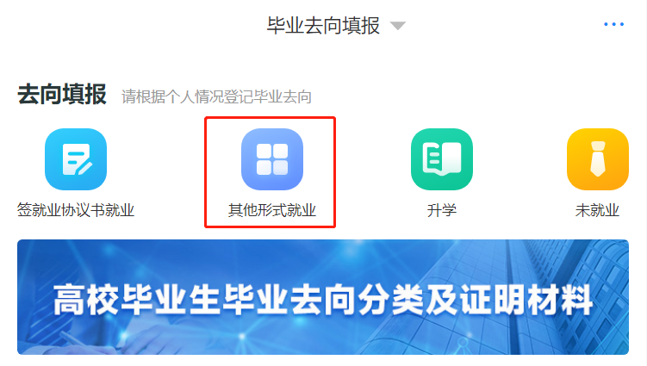

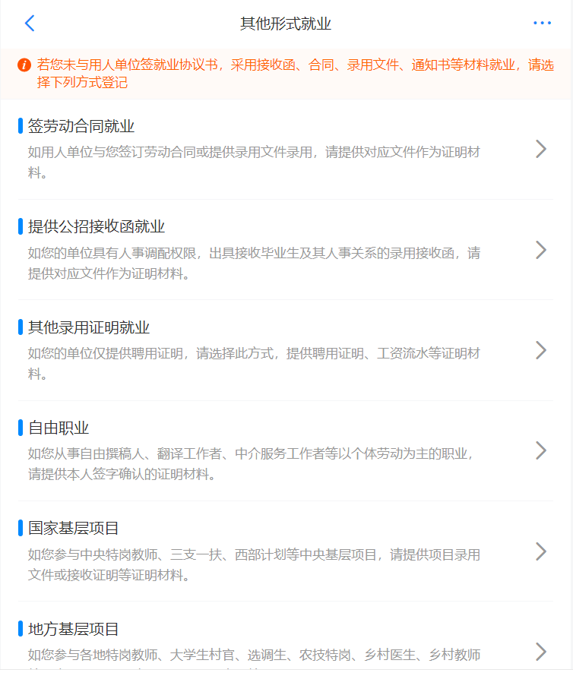
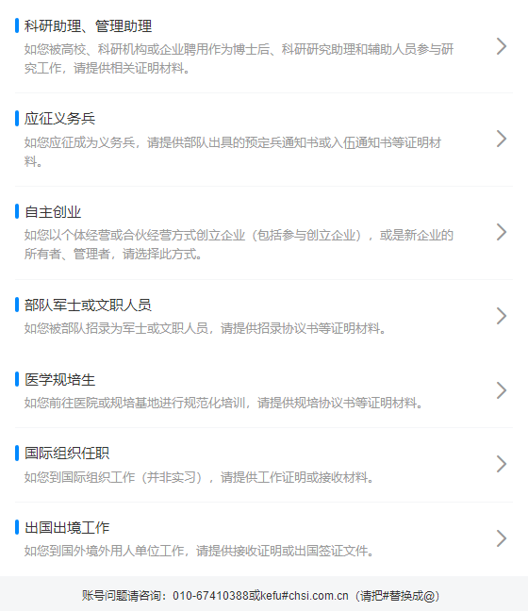
3、选择相应去向后填写信息并提交。
4、提交成功后，联系学院就业指导教师进行审核。
5、就业中心进行审核。
6、变更当前去向
学校（院系）去向审核通过后，如果毕业生需重新登记毕业
去向信息或与用人单位进行签约，进入该去向登记条目点击“作
废”，登记系统自动作废原毕业去向信息，无需学校（院系）审
核。作废后按《关于2023届毕业生办理毕业去向及户档迁转手续的通知》相应去向重新填报。

